中国海洋大学 2009-2010学年秋季学期 期末考试试卷
数学科学 学院 线性代数 课程试题(A卷) 共4页 第 1 页

优选专业年级 学号 姓名 授课教师 座号
----------------装----------------订----------------线----------------
题号 | 一 | 二 | 三 | 四 | 五 | 六 | 总分
得分

考试说明：本课程为闭卷考试，可携带 文具(或本课程为开卷考试，可携带 文具和 资料)，满分为： 分。
符号说明： 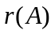表示矩阵的秩，表示矩阵的伴随矩阵，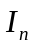表示阶单位矩阵，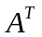表示矩阵的转置矩阵，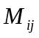是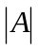的余子式.
一、填空（12分）
1.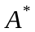是3阶矩阵的伴随矩阵，且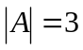,则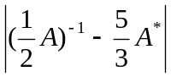= ．

解：
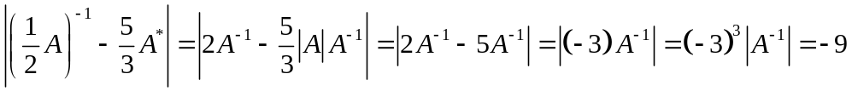

2.设矩阵非零，且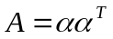，是3维列向量，则的秩 ．

解：因为矩阵非零，且，因此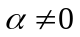，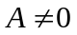，因此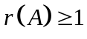，又因为
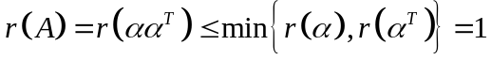，因此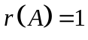

3.如果３阶方阵的特征值分别为1，2，4，则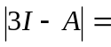 ．

解：因为３阶方阵的特征值分别为1，2，4，因此A可以对角化，即存在可逆矩阵P，使得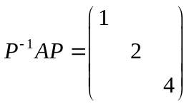，因此
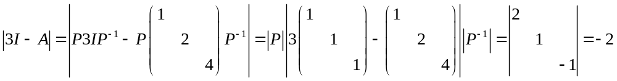

4.设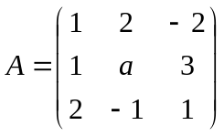，为非零矩阵，且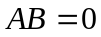则 ．

解：由得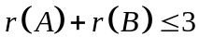，由于为非零矩阵，因此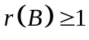，即
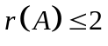，因此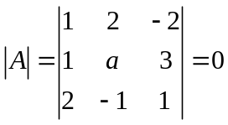，得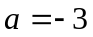

二、单选择题（24分）(1-4题每题3分5-7题每题4分)
1.设均为2阶矩阵，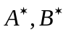分别为的伴随矩阵，若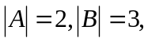则分块矩阵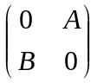的伴随矩阵为
（A）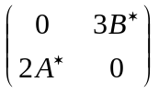， （B）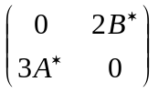
授课教师命题教师或命题负责人签字 | 年 月 日 | 院系负责人  签字 | 年 月 日

数学科学 学院 课程试题(A卷) 共 4 页 第 2 页
（C）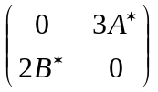， （D）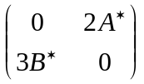

解：因为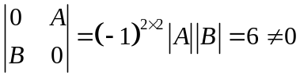，因此可逆，通过初等行变换求其逆可得
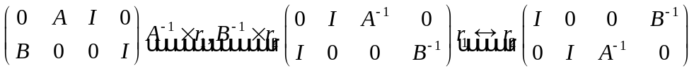
因此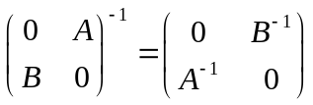，则矩阵的伴随矩阵为
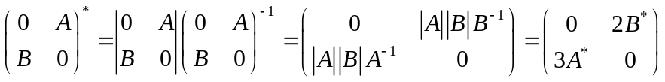

2.设阶矩阵的伴随矩阵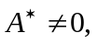若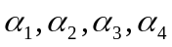是非齐次线性方程组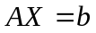的互不相同的解，则对应的齐次线性方程组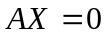的基础解系（ ）
（A）不存在 （B）仅含一个非零解向量
（C）含有两个线性无关的解向量， （D）含有三个线性无关的解向量；

解：由如下命题
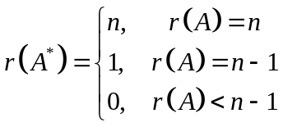
其中n为A的阶数，且矩阵的伴随矩阵可得 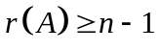，若 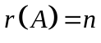
则有唯一解，与是非齐次线性方程组互不相同的解矛
盾，因此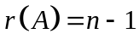，因此对应的齐次线性方程组的基础解系仅含一个非零
解向量
3.设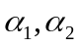是非齐次线性方程组的解，是对应的齐次方程组的解，则必有一个解是( ).
（A）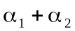， （B）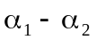，（C） 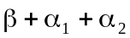 ，（D）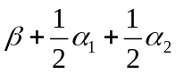

解：根据题意 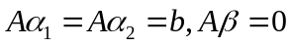，因此
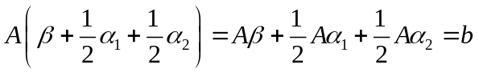

4.设向量组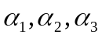线性无关，则下列向量组线性相关的是（ ）
（A）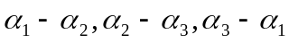， （B）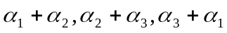，
（C）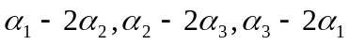， （D）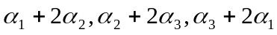

解：（A）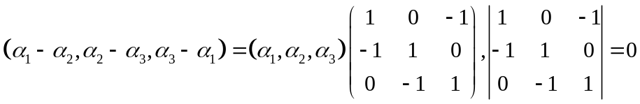
则线性相关
（B）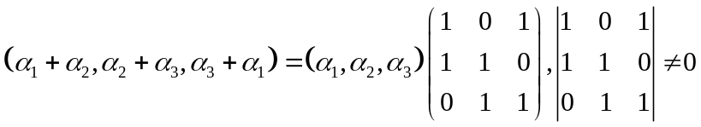，且向量组
线性无关，因此线性无关
（C）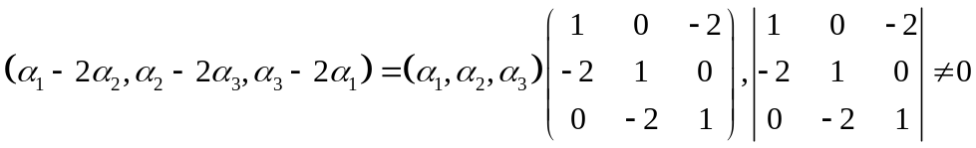
且向量组线性无关，因此线性无关
（D）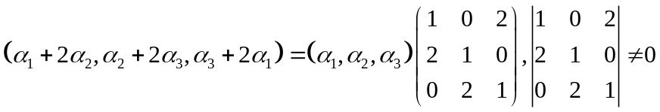，且向
量组线性无关，因此线性无关

5.设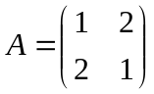，则在实数域上与合同的矩阵为
（A）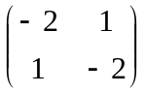，（B）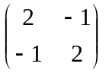，（C）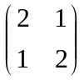，（D）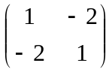；

解：由惯性定理可得实对称矩阵合同的当且仅当具有相同的正负惯性指数，因为
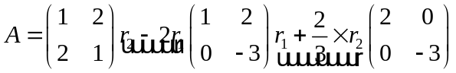
即A的正负惯性指数分别为1，1，因此判断与A合同的矩阵只要判断正负惯性指数相同即可
（A）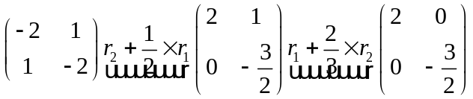，正负惯性指数分别为0，2，不合同
（B） 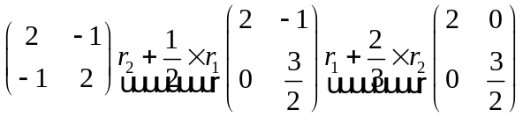，正负惯性指数分别为2，0，不合同
（C）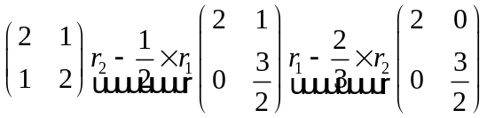，正负惯性指数分别为2，0，不合同
（D）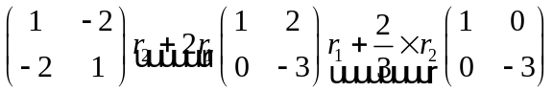，正负惯性指数分别为1，1，合同

6.设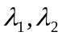是矩阵的两个不同的特征值。对应的特征向量分别为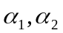，则
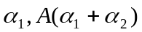线性无关的充分必要是（ ）
（A）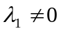，（B）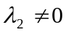，（C）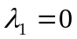，（D）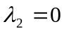；

解：因为是矩阵的两个不同的特征值对应的特征向量，因此线性无关，
因为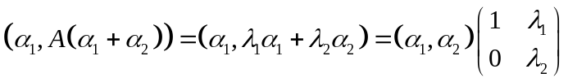，且线性无关，
因此线性无关的充分必要是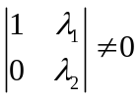，即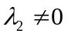

7.设是秩为3的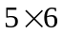矩阵，已知非齐次线性方程组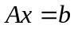有解，则解集合中线性无关的解向量个数最多为 （ ）
（A） 3 （B） 4 （C） 5 (D) 6

解：因为是秩为3的矩阵，因此齐次线性方程组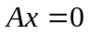解集合中线性无关的
解向量个数最多为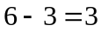个，设为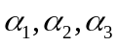，因此非齐次线性方程组解集
合中线性无关的解向量可取为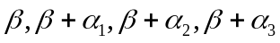，因此为4个

中国海洋大学 2008-2009学年 第2学期 期末考试试卷
数学科学 学院 课程试题(A卷) 共 4 页 第 3 页

优选专业年级 学号 姓名 授课教师 座号
----------------装----------------订----------------线----------------
三、计算行列式、求矩阵和过渡矩阵（30分）
1.若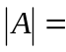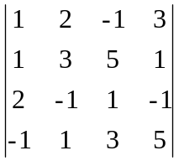, 求 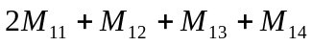的值 （6分）

解：由公式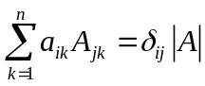可得
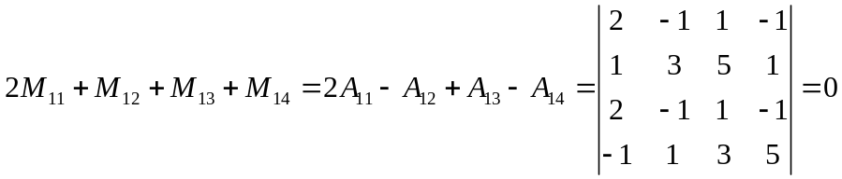

2. 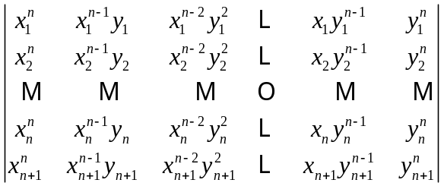.（6分）

解：利用范德蒙行列式得
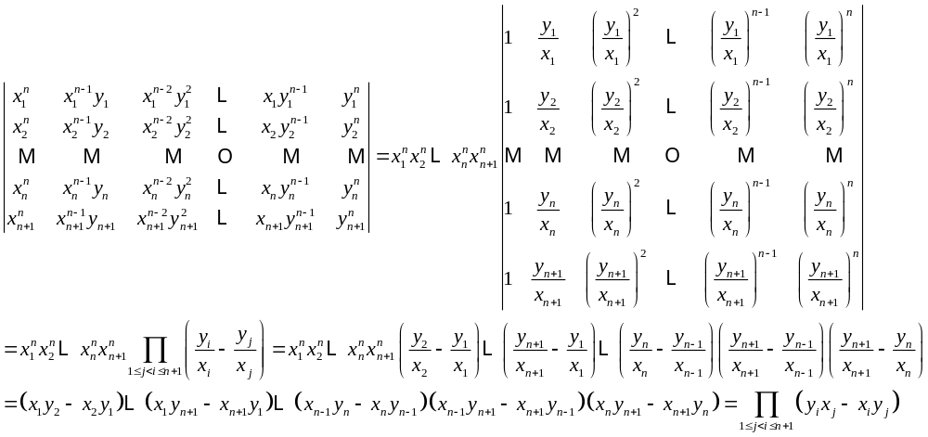
3.设矩阵的伴随矩阵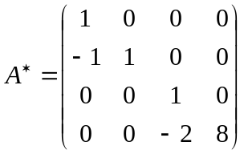，且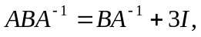是4阶单位阵，求矩阵.（10分）

解：由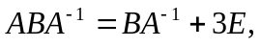得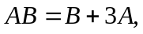即得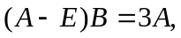两边乘以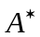得
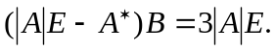所以， 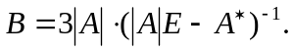
由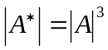，得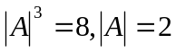，
故，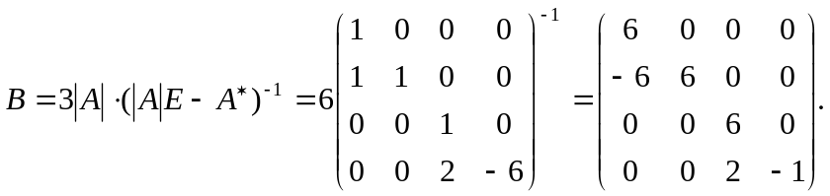

4.设是3维向量空间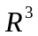的一组基，求由基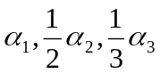到
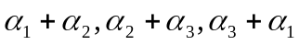的过渡矩阵.（8分）

解：设由到的过渡矩阵是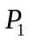，到
的过渡矩阵是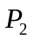，到
的过渡矩阵是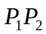，
而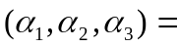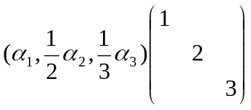，所以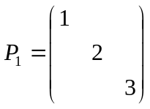；
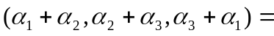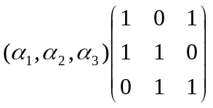，即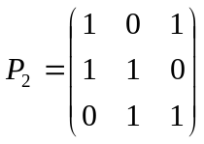.
由基到的过渡矩阵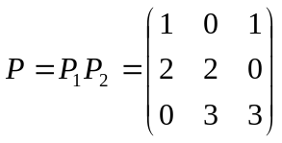.

四、设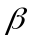是非齐次线性方程组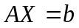的一个解，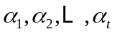是对应的齐次线性方程组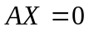的一个基础解系，
证明：向量组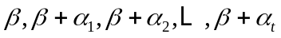线性无关.（8分）

证明：设存在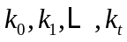使得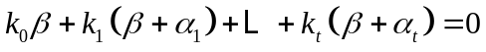，整理的，
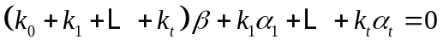，若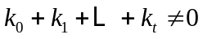则
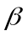可由线性表示，所以就是的解与是非齐次线性方程组的一个解矛盾，故，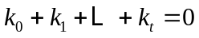因此，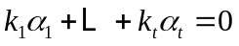；
因为是对应的齐次线性方程组的一个基础解系，所以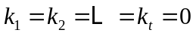，即得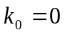，所以命题成立.

五、（12分）当、b取何值时，下列线性方程组无解、有无穷多解？有解时，求其通解．
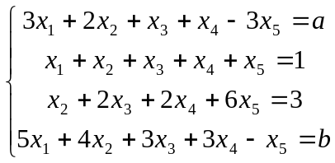.

解：对增广矩阵B进行变换：
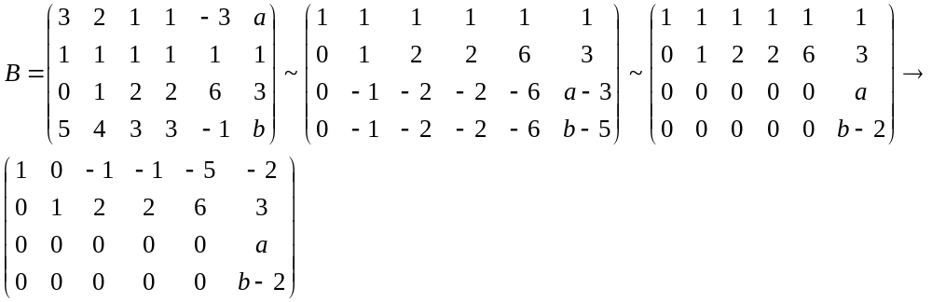可见，当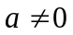或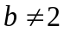时，该方程组无解。
当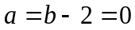时，该方程组有无穷解，并有
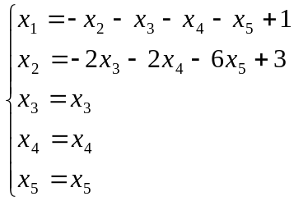 亦即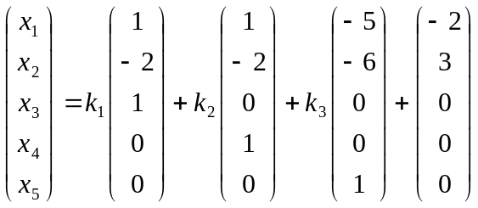, 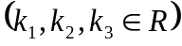

六、（14分）设二次型（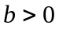）其中矩阵的特征值之和为1，特征值之积为-9.
（1）求的值；
（2）求特征值和特征向量；
（3）利用正交变换法将二次型化为标准型，并写出正交矩阵.

解：（1）因为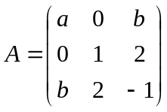 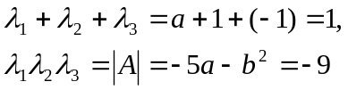 得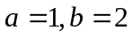
（2）特征多项式为
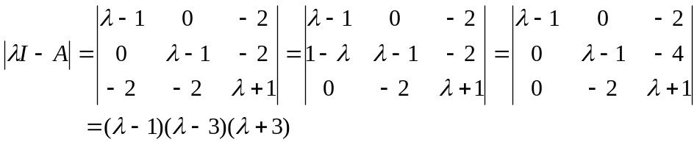
得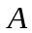的特征值为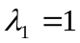,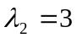和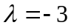. 因为特征值不同，则特征向量两两正交.
只需单位化.
对于，由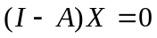，即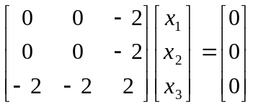，
得该方程组的基础解系为 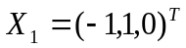，
的所有的特征向量为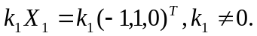
将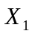 单位化得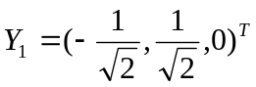。
对于，由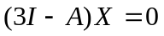，即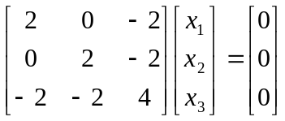，得该方程组的基础解系为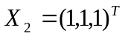，
的所有的特征向量为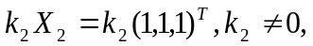
将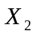单位化得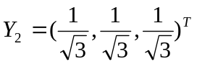；
对于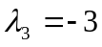，由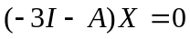，即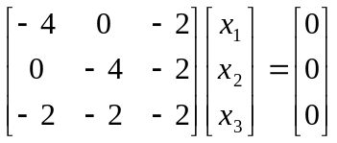，得该方程组的基础解系为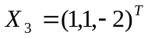，
的所有的特征向量为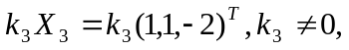
将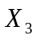单位化得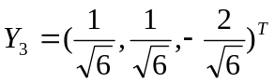；
（3）取正交矩阵 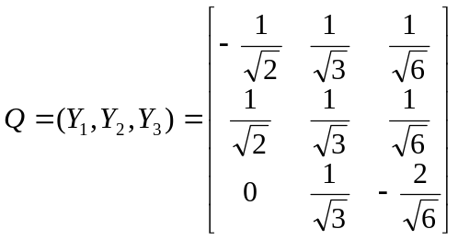，
则 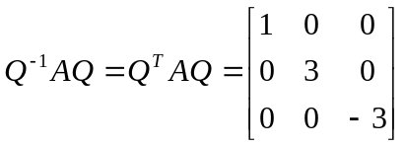.
令，
则 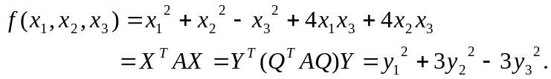

数学科学 学院 课程试题(A卷) 共4页 第 4 页

